21.11.2024

5-А-Б кл.

Історія

вч. РзаєваН.О.

**Тема: Історичний портрет діяча. М. Грушевський.**

**Мета уроку**: розширити знання про українських істориків та їхні головні дослідження; пояснити зміст понять «історіографія», «історичні діячі», «дослідники історії України», «історичні праці», «батько української історичної науки»; аналізувати діяльність історичних діячів, використовуючи пам’ятку і таблицю, укладати історичний портрет; виховувати інтерес до вивчення історії**.**

**Актуалізація опорних знань**

**Синтез думок**

1.Згадайте, що відомо вам з попередніх уроків про М.С.Грушевського?

2. Під чиїм впливом відбулося формування М. Грушевського як вченого – історика?

3. Чи пам`ятаєте ви його найбільш відомі наукові праці?

**Мотивація навчальної діяльності**

Сьогодні на уроці ми спробуємо оцінити і гідно розкрити роль і місце М.С. Грушевського в українській історії, познайомившись з історичними документами та додатковою літературою і визначити своє ставлення до особи та діяльності М.С. Грушевського.

**Пригадайте поняття**

Історіографія – це наука, що вивчає розвиток історичної думки.

Історичні діячі — це люди, які змінили життя суспільства у минулому та продовжують впливати на нього у наш час.

**«Дослідницька лабораторія історика»**

*(опрацьовуємо пам’ятку характеристики діяча)*

Пам’ятка для характеристики історичного діяча

* Встановіть, коли та в якій країні жив історичний діяч.
* Укажіть історичні умови, на тлі яких він розгортав свою діяльність.
* Опишіть його зовнішність, характер.
* Що, на вашу думку, вплинуло на формування його особистості?
* Які його вчинки варто наслідувати, а які ви не схвалюєте?
* Інтереси якої суспільної верстви він виражав?
* Назвіть основні наслідки його діяльності.
* Дайте оцінку його діяльності.
* Як ви ставитеся до засобів, якими він прагнув досягти мети?

**Вивчення нового матеріалу**

У ХІХ столітті попри перешкоди починає розвиватись українська історична наука. Визначною пам'яткою історіописання стала "Історія Русів". На жаль, її авторство залишається нез'ясованим і до сьогодні. Більшість дослідників вважають, що твір був підготовлений наприкінці 18 – поч. 19 ст. Ймовірно також, що він пройшов кілька редакцій, останню – на поч. 19 ст. "Історія Русів" значною мірою вплинула на подальший розвиток українського історіографічного процесу, заклавши нову традицію – розглядати козацтво та його гетьманів як основну рушійну силу української історії, починаючи з 16 століття. М.Максимович, зокрема, одним із перших відкинув домінуючу тезу про етнічний характер козацтва й акцентував на тому, що козацтво є соціальною групою. Виникнення козацтва він пов'язував із початком боротьби проти турецько-татарської агресії. При розгляді національної революції 1648–1657 рр. він вказував як на основну причину повстання на соціальний гніт, а не на мотиви помсти за особисті кривди.

**Хвилинка відпочинку (руханка)**

[**https://youtu.be/foFUavVgKg4?si=-T7KDsWBtUHewBc4**](https://youtu.be/foFUavVgKg4?si=-T7KDsWBtUHewBc4)

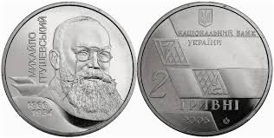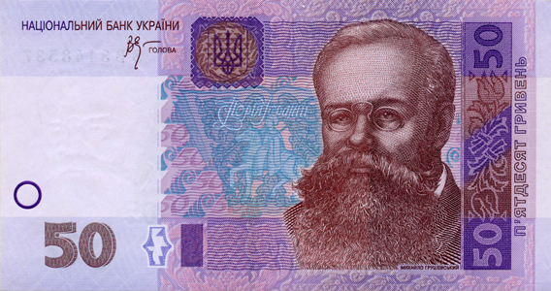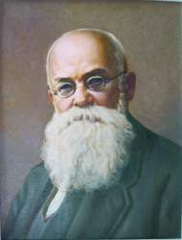Михайло Грушевський

Свого найвищого розвитку народницький напрям в українській історіографії досяг у науковій творчості М.Грушевського. У своїх роботах М.Грушевський запропонував вивчати історію саме народу, а не держави. У своїй фундаментальній "Історії України-Руси" він наголошував на тому, що немає й не може бути "общерусскої" історії, оскільки нема "общерусскої" народності, а отже, й об'єкта для дослідження. Історія України-Руси — 10-томна монографія Михайла Грушевського. Головна праця його життя. Містить виклад історії України від прадавніх часів до другої половини 17 століття. Писалася з перервами протягом 1895—1933 років. Справила вплив на формування української історіографії новітнього часу.

Через усе своє життя М. Грушевський проніс палку любов до рідної землі. Йому однаково були дорогі всі землі України: як Галичина і Наддніпрянщина, так і Буковина й Закарпаття, він ніби вивищувався над тими всіма незначними розбіжностями, що були, і єднав їх в одне ціле. Так ще в 1917 році в листі до канадських українців М. Грушевський писав: "Нарід наш висловив свою волю, щоб Україна була одна, Східна і Західня, Наддніпрянська й Наддністрянська, оден край, і оден нарід, одно тіло й душа, і нема що копирсатися в другорядних відмінах сих двох частин нашої єдиної вітчизни, заподіяних неприхильними обставинами нашої історії - треба підносити й скріпляти все те, що їх єднає та в’яже, а не те, що їх ріжнить та ділить".

Незаперечним звичайно є той факт, що Михайло Грушевський є однією з головних постатей українського національного самоствердження в новітній історії України, Неоцінима і немеркнуча його заслуга перед українським народом. На величезному архівному матеріалі він показав безперервність історії української нації, відкрив концепцію історичного її розвитку, довів, що українці мають свою мову й своє власне пракоріння: "Так. ми - Київська Русь, але разом з тим український народ, осібний народ, з своєю осібною мовою, історією, письменством, культурою".

**Синтез думок**

При дослідженні історії України у XIX ст, землі України перебували у складі Російської і Австрійської імперій.

*Чи легко було тогочасним історикам досліджувати українське минуле?*

*Відповідь обґрунтуйте.*

В наші дні Грушевський повертається до нас у пам’ятниках, назвах освітніх установ, вулиць, майданів. У багатьох куточках світу започатковано асоціації, створено видавничі й наукові фонди Грушевського. Діють виставки та експозиції, присвячені видатному діячеві. Встановлено премії, стипендії, що носять його ім’я, а Науковим товариством їм. Т.Г. Шевченка у Львові - дуже престижну відзнаку: почесну медаль М. Грушевського.

У видавництві "Наукова думка" розпочався випуск десятитомної "Історії України - Руси" - вершини наукового доробку ювіляра. Хочеться вірити, що не за горами той час, коли Грушевський буде в серці і думці кожного українця.

Адже Михайло Сергійович Грушевський поклав все своє життя на вівтар справи українського національного відродження, створення незалежної Української держави. Доки жива Україна - житиме з нею в наших серцях талановитий і самовідданий її син - Михайло Грушевський.

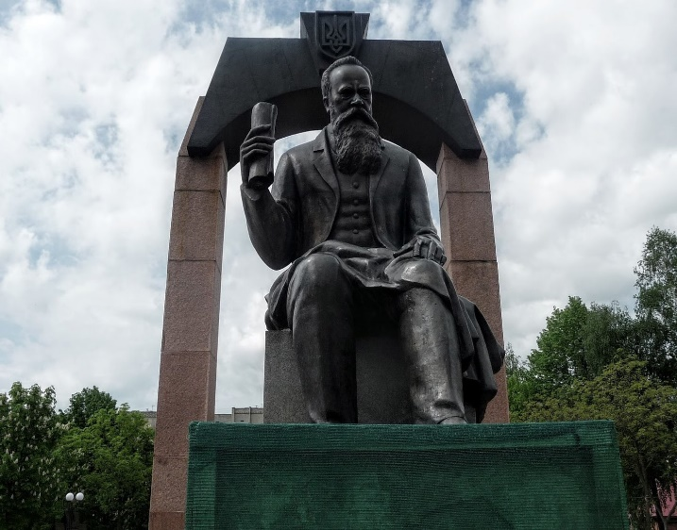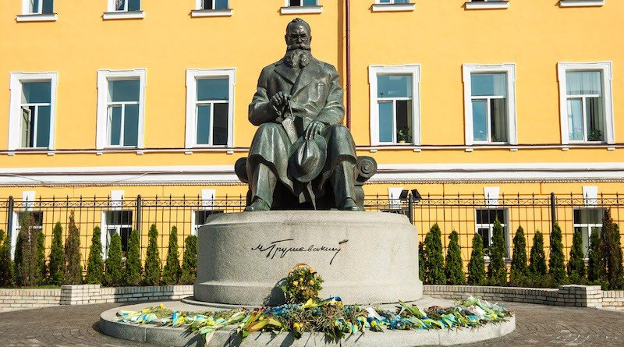

**Узагальнення. Систематизація. Рефлексія.**

**Бесіда**

Хто започаткував наукові дослідження історії України?

Коли жили і працювали перші українські вчені-історики?

Які ідеї залишили нащадкам перші вчені-історики?

Якими питаннями цікавилися українські історики?

**Домашнє завдання:**

* Повторіть §17.
* Опрацюйте опорний конспект.
* Складіть «Історичний портрет М.С. Грушевського» (10 речень).

Завдання надсилайте на освітню платформу Human або ел. адресу [nataliarzaeva5@gmail.com](mailto:nataliarzaeva5@gmail.com)

Бажаю успіхів у навчанні!